HORAIRE

13e finale régionale des Jeux du Québec

en sauvetage sportif – volet plage

Samedi, le 4 juillet 2015

Épreuves en plage
Heure | Événement
9h00 | Arrivée, inscription, marquage
9h15 | Échauffement
9h30 | Début des épreuves
12h00 | Remise des résultats

Informations :

- Épreuves du volet plage:

- Course
- Nage
- Course-nage-course
- Beach flag

- Adresse de la plage: 1, chemin de la plage (route 397 en direction de Val-Senneville)

- Inscription : 10$

- Pour plus d’informations : Caroline Arcand, (819) 856-4679
dameaucles@hotmail.com
http://www.ulsat.qc.ca

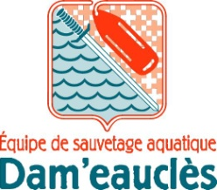

Finale régionale des jeux du québec

Formulaire d’inscription

Sauvetage sportif
4 juillet 2015

Nom : |  | Prénom :
Adresse : |  | Ville :
Code Postal : |  | Téléphone :
Courriel : |  | Date de naissance :

Catégorie : 11 ans et moins 12-13 ans 14-15 ans

- Le coût d’inscription est de 10$ par athlète.

- Faire parvenir ce formulaire dûment complété au dameaucles@hotmail.com ou par la poste à l’adresse suivante :

Finale régionale des Jeux du Québec
117-B, rue Pierre
Val-d’Or (Qc)
J9P 4L8

